**Yılmaz Bayraktar – Emekli Yönetici / Danışman**

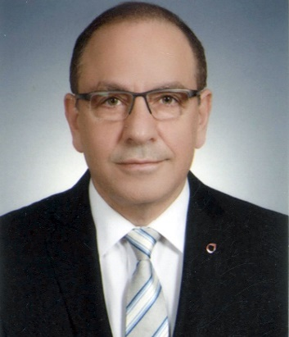1954 yılında Ardahan’da doğan Yılmaz Bayraktar, evli ve bir çocuk babasıdır. **Boğaziçi Üniversitesi *Kimya Mühendisliği* *Bölümü*** mezuniyeti ardından İngiltere’de **University of Wales *Makine Mühendisliği*** *Bölümünde* *‘Endüstri İçin Dizayn ve İş İdaresi*’başlıklı yüksek lisans programını tamamladı.

İş yaşamına 1979 yılında Tüpraş İzmit Rafineri Müdürlüğünde Enerji ve Ekoloji Mühendisi olarak başladı ve 1999 yılında Rafineri Müdür Yardımcılığı görevinden ayrıldı.

1999-2006 yıllarında merkezi Orlando’da bulunan **Siemens Power Generation** şirketinin ‘İşletme ve Bakım’ anlaşması altındaki Bosen Enerji Elektrik Üretim Birleşik Çevrim Santralinde Tesis Müdürü olarak çalıştı.

2006 yılında **Tüpraş’ın özelleştirilmesi ile Genel Müdür Yardımcısı** olarak yeniden görev aldı. Bu süreçte, Tüpraş Rafinerileri İşletme Yönetimi, İnsan Kaynakları, İşletme Güvenilirliği, Teknik Emniyet, Proses Emniyeti, Sözleşme ve Satınalma, ‘İşletme Mükemmelliği’ programını yürüten Özel Projeler, Enerji Yönetimi, Proses Otomasyon, Eğitim, Kurumsal İletişim, Sosyal İşler ile Güvenlik Müdürlüklerinden sorumlu Genel Müdür Yardımcısı olarak görev yaparken Toplu İş Sözleşmeleri ve Değişim Yönetimini yönetti. Bayraktar; bir dönem KSO Yönetim Kurulu, Koç Holding Emekli ve Yardım Sandığı Vakfı Yönetim Kurulu ve Tüpraş Etik Kurul Üyelikleri görevlerinde bulundu. Bir süre Türkiye Kalite Derneği KalDer Yönetim Kurulu Başkanlığını da yürüten Yılmaz Bayraktar halen uzmanlık alanlarında danışmanlık; Boğaziçi ve Kocaeli Üniversiteleri Kimya Mühendisliği Bölümlerinde ise konuk eğitmen olarak görev yapmaktadır.